山东省临床检验中心
2025年BNP/NT-proBNP检验室间质量（调查）活动须知

2025年山东省临床检验中心组织全省临床实验室开展BNP/NT-proBNP检验室间质量调查活动，全年共进行1次活动，共3个批号，全年一次邮寄。有关内容说明如下：
一、测定时间及样品批号
次 数 | 样品批号 | 数量 | 建议测定日期 | 上报截止日期 | 成绩反馈
第一次 | 254611～13 | 3瓶 | 8月08日 | 8月13日 | 8月20日

二、评价项目
评价项目：BNP/NT-proBNP ，共计2项。

三、样品发放、接收及处理
1、BNP/NT-proBNP室间质评品调查得到了各实验室的积极响应，实际有效报名实验室207家，拟全部试验室发放，以实际收到调查样品为准。谢谢各实验室的参与和理解。
2、本次调查活动无多余质评品，如有质评品破损、缺失或编号错误，本次调查终止参与。
3、使用方法: 参照所使用的仪器或试剂的说明进行操作。
（1）注意核对质评品批号，按顺序进行摆放。在室温15ºC-25ºC 稳定30分钟,小心打开瓶盖,防止粉末洒出。
（2）用定量吸管移取2mL符合质量要求的洁净蒸馏水或去离子水进行质评品配置。
（3）盖上瓶盖,静置约20 分钟,期间轻轻晃动瓶子5-10 次，充分混匀。
（4）开瓶,用无污染的吸管移取足量样品,置于样本杯中立即上机检测。
4、将样品等同于临床样本进行检测，按有潜在生物传染性样本对待，并根据相关规定使用及处理。
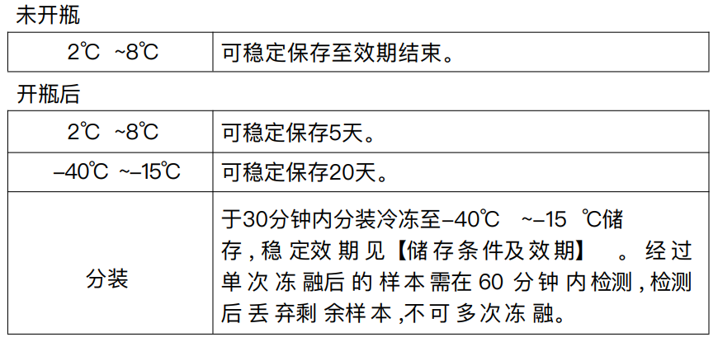
5、储存条件

- 结果回报：
1、使用Web方式传递室间质评信息。具体结果回报方法请查看《2025年山东省医疗机构临床实验室室间质量评价计划》中“六、基于Web的室间质量评价方式”。
2、报告结果时必须填写检测方法、试剂、仪器等信息，请在回报表相应位置的下拉菜单中选择对应编码。
3、请务必在规定时间内上报检测结果。填写结果和编码时，请仔细审核后发送，提示发送成功后，必须到已上报数据栏进行结果的确认。
4、参评实验室必须严肃认真对待每一次室间质量评价活动。
五、联系方式
如果参加室间质评单位遇到与质评有关的问题，请与临检中心质评室联系。
地址：济南市历下区经十路9677号山东省立医院东院区诚和楼505
电话：0531-87906016
邮箱：sdccleqa@163.com、sdccloffice@163.com

山东省临床检验中心
2025年8月4日

